Appel à projets du 5 mars au 16 avril 2018

Dossier de candidature
2018-2019

Lancé en 2014 par la Fondation MACIF et l’Avise, le programme P’INS accompagne des porteurs de projets socialement innovants dans leur stratégie de duplication.

P’INS propose un parcours d'accompagnement complet de 8 à 10 mois à des structures de l’ESS souhaitant s'engager dans une stratégie de duplication. Les projets accompagnés sont sélectionnés par appel à candidature.

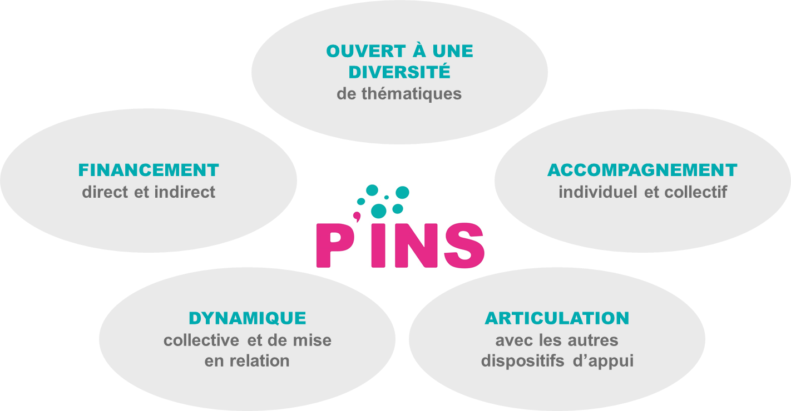

En savoir plus sur le programme P’INS :
www.programme-pins.org
Conditions d’éligibilité à P’INS 2018
Les projets devront remplir les conditions d’éligibilité suivantes pour participer :
- Structure de l’ESS à vocation d’intérêt général
- Porteuse d’une innovation sociale réplicable dont l’impact est prouvé
- Agissant dans les domaines suivants : habitat, mobilité, santé, finance solidaire, lien social / lutte contre l’isolement
- Ayant au moins 2 ans d’existence
- Dont le modèle a atteint l’équilibre financier ou étant sur le point de l’atteindre
- Ayant une ambition de développement dans une ou plusieurs régions à moyen terme
- Engagée dans un processus de duplication ou prête à s’y engager rapidement

Procédure de sélection des dossiers
Tous les dossiers de candidature reçus seront examinés.
Ils feront l’objet d’une analyse détaillée par les équipes de la Fondation MACIF et de l’Avise. 12 à 15 projets sélectionnés seront invités à un entretien avec le jury du programme, qui retiendra entre 6 et 10 projets lauréats.

Les candidats sélectionnés à l’entretien avec le jury du programme devront se rendre disponibles les 9 et 10 juillet 2018 (information transmise fin juin 2018).

L’accompagnement de chaque lauréat débutera par un diagnostic partagé.

Calendrier indicatif du programme 2018-2019
Appel à projets | 5 mars – 16 avril 2018
Comité de sélection | juin 2018
Jury et résultats de l’appel à projet | 9 et 10 juillet 2018
Début de l’accompagnement | septembre 2018
Fin de l’accompagnement | avril 2019

Pièces à joindre au dossier de candidature
Les pièces à joindre à ce dossier (sous format PDF) sont les suivantes :
- Déclaration au Journal Officiel (ou extrait du KBIS pour les sociétés)
- Statuts, Agrément(s)
- Tout document détaillant le projet de votre structure ou son mode de gouvernance (projet associatif, charte, pacte d’actionnaires etc.)
- Liste des membres du Conseil d’administration (avec leur fonction)
- Rapport d’activité de la dernière année OU procès-verbal de la dernière Assemblée Générale
- Comptes de résultat et bilans des trois années précédentes (y compris 2017)
- CV du dirigeant de la structure et de la personne en charge du projet de duplication si différente du dirigeant
- Organigramme de la structure

Modalité de dépôt des candidatures
Le dossier de candidature dûment rempli ainsi que les pièces complémentaires sont à envoyer
par mail à : pins@avise.org

Date limite de dépôt : lundi 16 avril 2018

Contact : Sophie Dubernet, chargée du programme P’INS à l’Avise – pins@avise.org

Ce dossier contient 27 questions. Il est découpé en quatre parties :
- Identité
- Description du besoin social traité et du projet
- Description des modalités de mise en œuvre du projet
- Description de la démarche de duplication envisagée

Nous vous remercions d’être synthétique, clair et précis dans vos réponses.
PremiÈre partie
Identité

Thématique principale du projet :
- Santé
- Mobilité
- Habitat
- Finance solidaire
- Lien social / Lutte contre l’isolement

Identité de la structure

NOM / Dénomination sociale (en entier)
Sigle / Nom usuel
Statut juridique
Date de création
SIREN/SIRET
Activité principale
(2 lignes maximum)

Adresse
Code postal
Ville
Téléphone
Mail
Site internet

Contacts

Représentant légal
Prénom NOM
Fonction
Mail
Téléphone
Directeur
Prénom NOM
Mail
Téléphone
Personne en charge du projet de duplication (ne pas remplir si identique directeur)
Prénom NOM
Mail
Téléphone

Informations sur la structure

Nombre d’établissements
Salariés | Nombre
Salariés | ETP
Salariés | Dont contrats aidés
 | Dont contrats conventionnés IAE/secteur protégé | Nombre de salariés :  Nombre d’ETP :
Nombre de bénévoles
Agréments éventuels
Adhésion à un ou des réseau(x)
DeuxiÈme partie
Description du besoin social traité et du projet de la structure

- A quel besoin social le projet de la structure apporte-t-il une réponse ?

- Présentez synthétiquement la solution apportée par votre structure (5 lignes maximum).

- Comment le projet est-il né ?

- Quelles sont vos activités principales ?

- Existe-t-il d’autres réponses à ce besoin social sur le territoire d’implantation de la structure ? Sur d’autres territoires ? En quoi votre réponse se distingue des autres solutions existantes ?

- Quels sont les publics visés par le projet ? Comment sont-ils identifiés et sélectionnés ?

- Quels sont les indicateurs de suivi mis en place pour le pilotage du projet ? Disposez-vous d’éléments quantitatifs ou qualitatifs attestant de l’efficacité de votre activité ?

- Une démarche d’évaluation de l’impact de ce projet a-t-elle été entreprise ? Selon quelle méthode ? Avez-vous associé les parties prenantes de votre organisation ?

- Disposez-vous d’activités annexes (autre que le projet présenté en réponse au besoin social décrit) ?

TroisiÈme partie
Description des modalités de mise en œuvre du projet de la structure

Présentation des moyens nécessaires à la réalisation du projet de la structure

- Quelles sont les compétences humaines mises en œuvre dans le projet et comment sont-elles organisées (salariés, bénévoles, vacataires) ?

- Quels sont vos partenaires locaux opérationnels, c’est-à-dire, associés à la réalisation du projet (opérateurs, mise à disposition matériels ou locaux…) ?

Description du modèle économique

- Décrivez synthétiquementvotre structure des produits et des charges (i.e. votre modèle économique) -5 lignes maximum

- Avez-vous atteint votre point d’équilibre financier ? Comment l’avez-vous déterminé ? Sinon, dans combien de temps pensez-vous l’atteindre ?

- Qui sont vos partenaires financiers (collectivités, financeurs publics, fondations, banques etc.) ? Pouvez-vous préciser, pour les plus importants, de quelle manière est formalisé votre partenariat (contrat, convention, délégation de service public etc.) ?

- Quels sont, selon vous, les principaux points de vigilance pour assurer la pérennité de ce modèle ?

QuatriÈme partie
Description de la démarche de duplication envisagée

- Pourquoi vous lancez-vous dans une démarche de duplication ? Comment voyez-vous votre projet dans 5 ans ?

- Votre structure a-t-elle déjà mis en place une démarche de duplication (création d’une antenne, d’un nouvel établissement voire d’une structure indépendante similaire dans au moins un autre territoire) ? Si oui, pour combien de nouvelles créations ?

- Avez-vous déjà calibré les moyens humains et budgétaires consacrés au projet de duplication ? Si oui, précisez.

- Avez-vous déjà été contacté par des porteurs de projets intéressés par une duplication de votre projet ? Si oui, précisez (nombre, nature des échanges, territoire d’intérêt du porteur de projet…).

- Avez-vous déjà été contacté par des collectivités territoriales ? Si oui, précisez.

- Avez-vous déjà identifié des territoires d’implantation prioritaires ? Si oui, Avez-vous déjà noué des partenariats dans ces territoires cibles ? Précisez.

- Avez-vous déjà produit des documents de modélisation de votre projet de duplication ? Si oui, merci de l’indiquer ici et de nous les communiquer (si possible).

- Quelles sont les principales difficultés que vous identifiez dans votre démarche de duplication ?

- Vous faites-vous accompagner dans votre démarche de duplication ou avez-vous déjà postulé à un programme d’accompagnement ? Avez-vous déjà été accompagné ? Précisez quand, par qui (accélérateur, conseil, etc.) et selon quelles modalités (coaching, accompagnement collectif, etc.).

- Envisagez-vous de chercher des financements complémentaires ? Si oui, précisez auprès de quels acteurs (banques, investisseurs solidaires, fondations, etc.) et pour quels montants ?

- Selon vous, quels sont vos besoins pour réussir votre projet de duplication ?
Parmi les différents items proposés, identifiez vos trois besoins prioritaires.
- Mobiliser des ressources humaines pour la duplication (y compris temps du dirigeant)
- Mobiliser des ressources financières (investissement)
- Être conseillé sur la stratégie globale de duplication
- Être conseillé sur les aspects juridiques
- Être conseillé sur les aspects financiers
- Être conseillé sur la gestion des ressources humaines
- Échanger avec d’autres structures
- Autres (précisez) : …………………………………………………..

Priorité 1 : ………………………………………………………………………………….………..
Priorité 2 : ………………………………………………………………………………….………..
Priorité 3 : ………………………………………………………………………………….………..

- Comment avez-vous eu connaissance de l’appel à projet ?

Site ou newsletter – Précisez lequel :
Réseaux sociaux – Précisez lequel :
Partenaire – Préciser lequel :
Autre – Précisez : ………………………………………………………………………………..

FIN DU DOSSIER DE CANDIDATURE

